淄博市张店区统计局
2019年政府信息公开工作年度报告
一、概述
根据《中华人民共和国政府信息公开条例》（以下简称《条例》）要求，现向社会公布2019年张店区统计局信息公开工作年度报告。全文包括概述，主动公开政府信息情况，依申请公开政府信息情况，政府信息公开类行政复议、行政诉讼和举报申诉等情况，咨询处理等相关政务公开工作情况。本年度报告中所列数据的统计期限自2019年1月1日起至12月31日止。
(一)加强领导，推进统计信息公开工作。在局信息公开工作领导小组的领导下，由办公室牵头，协调组织局内各有关科室经济社会发展统计信息公布事宜和监督工作，进一步推进统计信息公开工作。
(二)健全信息公开工作机制，完善相关工作制度。按照《条例》要求，认真执行统计局政府信息公开工作，切实抓好落实，确保措施到位。
(三)规范和完善信息公开工作内容和方式。对统计信息发布、提供的内容和范围，信息发布形式和服务方式等作了进一步明确。
(四)进一步完善统计信息公开载体建设。按照便利、实用、有效的原则，加强信息公开载体建设，使政府信息公开的形式灵活多样。
1、基本情况
根据《张店区政府信息公开规定》，2019年，本局共计公开政府信息61条，政府信息公开申请4条，年内无政府信息公开类行政复议、行政诉讼和举报申诉等情况发生。
2、组织机构情况
为确保政府信息公开工作有序推进，本局成立了由党组书记、局长为组长，一名副局长为副组长的政务公开（政府信息公开）领导小组，并配备1名专职工作人员负责日常信息的更新和维护工作，进一步健全了统计系统政务公开工作网络。机关各科室按照职能分工，积极探索统计工作向社会公开的范围和途径，由综合核算科负责政务公开具体工作的协调和落实。
3、制度建设执行情况
2019年，本局贯彻执行《张店区统计局关于推进政府信息公开工作的实施意见》，不断推动统计局政务公开工作向纵深发展。为保证政府信息既公开又安全，按照“谁产生、谁界定、谁把关”的原则，经所在部门负责人，局分管领导、主要领导逐级把关后予以公开，确保公开的信息不涉密。
4、工作推进情况
我局狠抓培训，努力提高各项业务技能。由于政务公开工作政策性、技术性强，从内容到形式上要求标准都很高，为将此项工作做准、做实、做细、做好，本局分管领导带头参加区政府组织的各类政务公开工作培训。组织全局人员认真学习和领会《中华人民共和国政府信息公开条例》、《中华人民共和国保守国家秘密法实施办法》有关条款、等法律、法规和文件精神，从思想上高度重视政务公开工作，明确政府信息处理的流程、内容和标准等，切实提高业务技能水平。
二、主动公开政府信息情况
截至2019年底，本局累计主动公开政府信息61条。
1、主动公开范围
所公开信息均为主动向社会免费公开的信息。信息范围包括：机关机构职能、统计分析、统计公报、专项调查及其它可公开的信息。
2、主动公开途径
为充分利用网络资源的优势，本局政府信息公开途径主要是通过“张店区政府”网站政府信息公开专栏发布政务信息。此外设立公共查阅点，方便公民、法人和其他组织上门查阅。公共查阅点设在局办公室。
3、主动公开内容
今年共主动公开机构概况1条，机构领导1条，内设机构1条、区政府办公室文件2条、区政府部门规范性文件4条等内容，区统计局编制了统计政府信息公开目录和指南，并适时进行了维护。
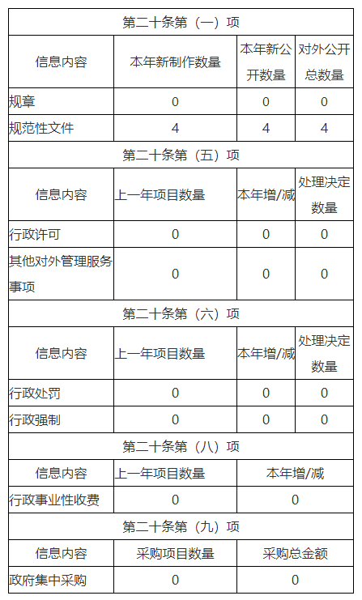
三、依申请公开政府信息情况
本局2019年度年内收到政府信息公开申请4条，均已按要求办结。
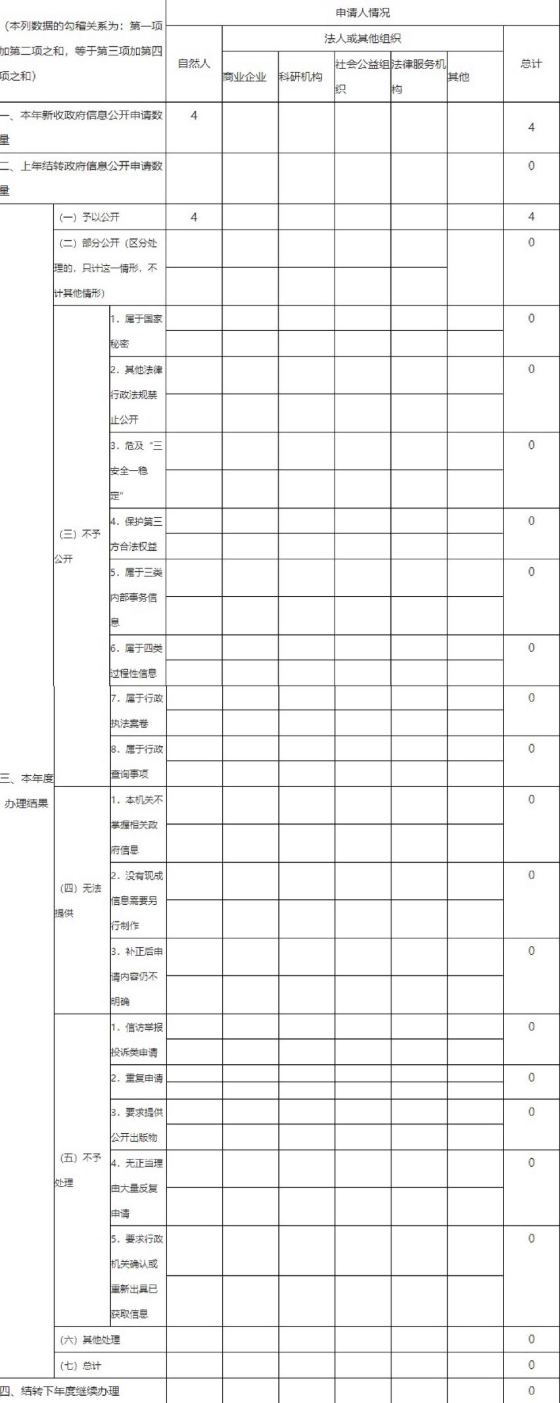
四、复议、诉讼和申诉举报等情况
（一）依法及时清理、调整、规范各类行政许可、行政非许可审批、行政服务事项，并向社会公布。结合区统计局的机构职能和实际，我们在门户网站上公开了办事指南，明确了相关事项的办理程序。
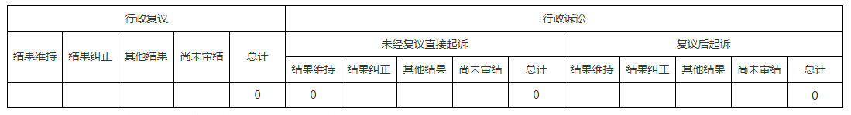
（二）2019年区统计局未接到政府信息公开方面的复议、诉讼和举报投诉，做到了依法依规运行，规范操作。
五、政务信息公开工作存在问题及努力方向
今年来，区统计局的政务公开工作虽然取得一定的效果，工作是扎实的，进展是明显的，但仍存在一些问题和不足，如认识还不到位，必须公开的事项不够全面，硬件建设做得还不够。今后区统计局将对政务公开的各相关环节进行全面检查，对统计的各项核心业务进行规范，加强队伍建设，增强管理教育力度，健全和完善制约监督机制，努力开创政务公开工作新局面。
2020年1月31日

